

**BỘ CÔNG THƯƠNG**

**TRƯỜNG ĐẠI HỌC CÔNG NGHIỆP TP. HỒ CHÍ MINH**

**KHOA CÔNG NGHỆ THÔNG TIN**

**----🙣🕮🙡----**



**CÔNG NGHỆ MỚI TRONG PHÁT TRIỂN**

**ỨNG DỤNG CÔNG NGHỆ THÔNG TIN**

***Đề tài:* Xây dựng website thương mại điện tử**

**Giảng viên hướng dẫn: Đặng Văn Thuận**

***TPHCM, ngày 31 tháng 10 năm 2022***

**NHẬN XÉT**

|  |
| --- |
|  |
|  |
|  |
|  |
|  |
|  |
|  |
|  |
|  |
|  |
|  |
|  |
|  |
|  |
|  |
|  |
|  |
|  |
|  |
|  |
|  |
|  |
|  |
|  |
|  |
|  |

**MỤC LỤC**

*CHƯƠNG 1: GIỚI THIỆU* 1

1.1. Mục đích 1

1.2. Cơ sở lý thuyết và các thông tin kỹ thuật: 1

*CHƯƠNG 2: PHÂN TÍCH ỨNG DỤNG* 2

2.1. Layout: 2

2.1.1. Trang đăng nhập: 2

2.1.2. Trang đăng ký: 2

2.1.3. Trang chủ: 3

2.1.4. Trang Sitemap: 5

2.2. Sitemap: 6

CHƯƠNG 3: XÂY DỰNG ỨNG DỤNG 7

3.1. Trang đăng nhập 7

3.2. Trang đăng ký 8

3.3. Trang chủ 9

3.4. Trang sitemap : 12

*CHƯƠNG 4 : KẾT LUẬN – HƯỚNG PHÁT TRIỂN* 13

*CHƯƠNG 5 :TÀI LIỆU THAM KHẢO* 14

# CHƯƠNG 1: GIỚI THIỆU

## Mục đích

* Website thương mại điện tử giới thiệu, hiển thị các sản phẩm mỹ phẩm thời trang, cho phép tìm sản phẩm, thanh toán qua nhiều hình thức.
* Đối với người dùng, website cho phép người dùng phải đăng ký thành viên. Đăng nhập để thanh toán
* Đối với quản trị website: dễ quản lý thông tin sản phẩm, khách hàng. Quản trị website bảo trì website định kỳ,….
* Website giao diện thân thiện, đẹp mắt, dễ sử dụng – quản lý.

## Cơ sở lý thuyết và các thông tin kỹ thuật:

* Các kiến thức lý thuyết vận dụng cho việc hiện thực website: HTML, CSS, JavaScript, Bootstrap, jQuery.
* HTML5:

Lý do: Xây dựng cấu trúc và định dạng các siêu văn bản.

Ưu điểm: **Tương thích với các trang web đang tồn tại, chuẩn hóa các kỹ thuật không chính thức, tăng khả năng phục vụ đa phương tiện**

* CSS3:

Lý do: Định dạng các siêu văn bản dạng thô tạo ra từ HTML thành một bố cục website, có màu sắc, ảnh nền,….

Ưu điểm: Tương thích với HTML5

* JavaScript:

Lý do: Tạo ra các sự kiện tương tác với hành vi của người

Ưu điểm: Tiết kiệm băng thông máy chủ do JavaScript chạy trên máy của người dùng; linh hoạt vận hành, tương thích tốt; dễ dàng kiểm tra và xử lý vấn đề.

##### Bootstrap4:

##### Thư viện sử dụng (jQuery,Boostrap) tải trực tiếp từ nhà cung cấp thư viện

# CHƯƠNG 2: PHÂN TÍCH ỨNG DỤNG

## 2.1. Layout:

## 2.1.1. Trang đăng nhập:

**ĐĂNG NHẬP**

**Form**

**Button**

**Đăng nhập:** chứa username, password, button đăng nhập và button chuyển trang đăng kí.

## 2.1.2. Trang đăng ký:

**Header (menu )**

**Body (form đăng ký)**

**Footer**

**Menu**: chứa button đăng ký, button trở lại, và button chuyển trang đăng dập

**Form**: form đăng ký tài khoản thành viên, gồm các trường nhập: email, mật khẩu, nhập lại mật khẩu, nút đăng ký và nút trở lại

## 2.1.3. Trang chủ:

**Footer**

**Body**

**Header**

**Menu**

## 2.1.4. Trang Sitemap:

**Body**

**Footer**

**Header**

## 2.2. Sitemap:

Trang chủ

Đăng kí

Đăng nhập

Danh mục sản phẩm

Giới thiệu về trang web

# CHƯƠNG 3: XÂY DỰNG ỨNG DỤNG

### Trang đăng nhập

### Trang đăng ký

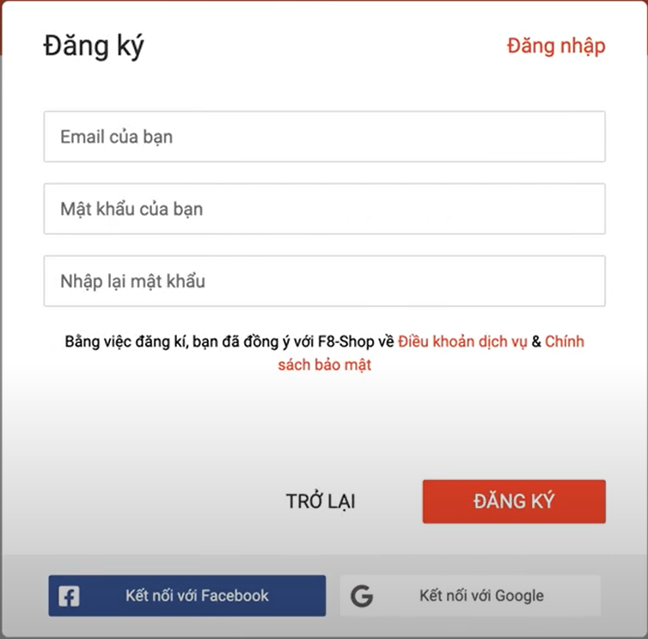

### Trang chủ

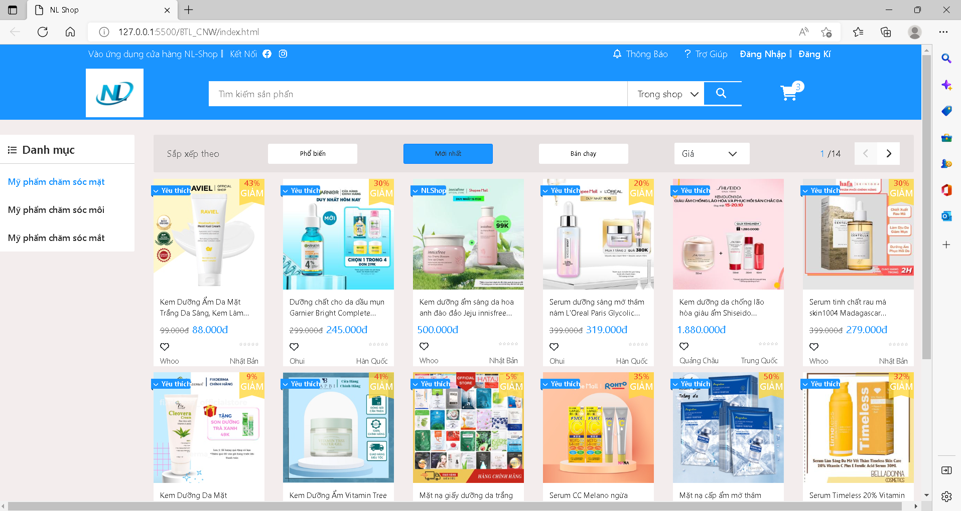

### Trang sitemap :

# CHƯƠNG 4 : KẾT LUẬN – HƯỚNG PHÁT TRIỂN

## Kết quả đạt được : Sơ bộ về Trang chủ đăng kí và đăng nhập

## Hạn chế của ứng dụng web

* Chỉ đang là web tĩnh, chưa có dữ liệu
* Còn một số chức năng chưa hoàn thành được
* Đăng ký, đăng nhập để cho có, chưa lưu lại được
* Và nhiều hạn chế khác…

## Hướng phát triển: Sẽ phát triển web theo công nghệ hiện hành với framework ReactJS, NodeJS.

# CHƯƠNG 5 :TÀI LIỆU THAM KHẢO

## Giáo trình - Sách

*1. BÀI TẬP MÔN HỆ THỐNG VÀ CÔNG NGHỆ WEB*

*2. Giáo trình giảng dạy môn hệ thống và công nghệ web được cung cấp trong qua trình học*

## Website

|  |  |
| --- | --- |
| **Tên website tham khảo** | **Nguồn** |
| *W3school* | [*https://www.w3school.com*](https://www.w3school.com) |
| *jQuery validation* | [*https://jqueryvalidation.org/documentation*](https://jqueryvalidation.org/documentation) |
| *jQuery easing* | [*http://gsgd.co.uk/sandbox/jquery/easing*](http://gsgd.co.uk/sandbox/jquery/easing) |
| *Fullstack.edu.vn* |  |

## Nguồn ảnh, video:

Từ https://shopee.vn/demo.vnvà các ảnh tra cứu từ mạng internet.